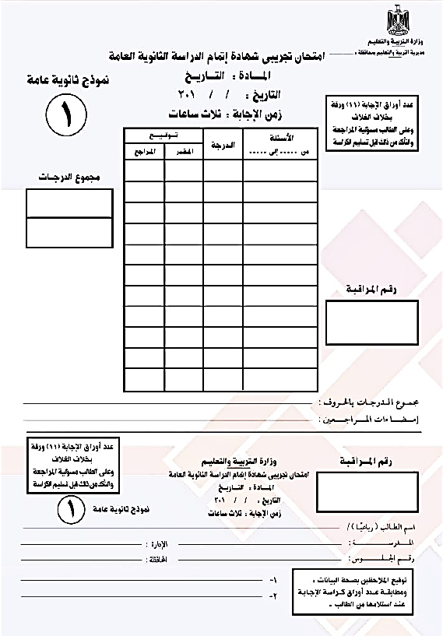
1)اختر الاجابه الصحيحة مما يلي :
عقد ميثاق الضمان الجماعي عام
- 1941
- 1943
- 1945
- 1950

2)ضع علامه صح او خطأ مع ذكر السبب فى الحالتين
ظهر نقص ميثاق جامعة الدول العربية في محنة فلسطين
............................................................................................................................................................

3) وضح مايلي :
أثار الاستعمار النعرات المحلية في الوطن العربي وأثار روح العداء الطائفي بين الأديان في الوطن
...................................................................................................................................................................................................................................................................................................................................................
......................................................................................................................................................................................................................................................................................................................................................

4)بم تفسر
إصدار تصريح بلفور
......................................................................................................................................................................................................................................................................................................................................................
....................................................................................................................................................................................................................................................................................................................................................

5) قارن بين :
مطالب العرب من مؤتمر الصلح في باريس | ومطالب المذكرة الصهيونية 1919
...........................................................................  ...........................................................................  ..........................................................................  ...........................................................................  ...........................................................................  ........................................................................... | ...........................................................................  ...........................................................................  ...........................................................................  ...........................................................................  ...........................................................................  ...........................................................................

6) مامقترحاتك لتفعيل دور الجامعة العربية الآن
......................................................................................................................................................................................................................................................................................................................................................
......................................................................................................................................................................................................................................................................................................................................................

7)اختر الاجابه الصحيحة مما يلي :
إلتقت المصالح البريطانية مع المصالح الصهيونية في .....................
- مؤتمر لندن
- مؤتمر بلتيمور
- حادثة البراق
- الحرب العالمية الأولي

8)وضح اتخذت أشكال التقارب بين الدول العربية شكل تصفية الخلافات
......................................................................................................................................................................................................................................................................................................................................................
......................................................................................................................................................................................................................................................................................................................................................

9)بم تفسر
تزايد إهتمام التفكير العربى نحو الاهتمام بالوحدة اثتاء الحرب العالمية الثانية
......................................................................................................................................................................................................................................................................................................................................................
.....................................................................................................................................................................................................................................................................................................................................................

10)ضع علامه صح او خطأ مع ذكر السبب فى الحالتين
لا خوف علي القومية العربية مهما كانت الظـــــــــــــروف
............................................................................................................................................................

11) ) ما نصوص بروتوكول الإسكندرية 7 أكتوبر 1944.
......................................................................................................................................................................................................................................................................................................................................................
......................................................................................................................................................................................................................................................................................................................................................

12) ماذا يحدث اذا
لم يتم عقد المؤتمر اليهودي عــــــــــــــــــــام 1905
.....................................................................................................................................................................................................................................................................................................................................................
......................................................................................................................................................................................................................................................................................................................................................

13)اختر الاجابه الصحيحة مما يلي :
- نشأت الحركة الصهيونية أواخر القرن
- 17
- 18
- 19
- 20

14) وضح مايلي :
موقف بريطانيا و عصبة الأمم من فلسطين بعد الحرب العالمية الأولي
..................................................................................................................................................................................................................................................................................................................................................
......................................................................................................................................................................................................................................................................................................................................................

15) ما النتائج المترتبة علي
تصريح ووعــــــد بلفور عـــــــــــــام 1917 .
......................................................................................................................................................................................................................................................................................................................................................
......................................................................................................................................................................................................................................................................................................................................................

16) ضع علامة صح أو خطأ مع ذكر السبب في الحالتين
كانت الجامعة اتحاد حكومات وليس اتحاد شعــــــــــــــــوب
................................................................................................................................................................................................................................................................................................................................................................................................................................................................................................................................

17)برهن علي صحة العبارة الاتية
شعور العرب بأهمية القومية العربية ووجوب إحيائها وتقويتها ابتداء من العقد الرابع ق 20
....................................................................................................................................................................................................................................................................................................................................................
..................................................................................................................................................................................................................................................................................................................................................... .........................................................................................................................................................................

18 )قارن بين :
سلبيات جامعة الدول العربية | مزايا جامعة الدول العربية
............................................................................  ...........................................................................  ...........................................................................  ...........................................................................  ........................................................................... | ..........................................................................  ..........................................................................  ..........................................................................  ..........................................................................  ..........................................................................

19) برهن علي صحة العبارة التالية :
تعتبر بريطانيا صانعة مشكلة فلسطين
....................................................................................................................................................................................................................................................................................................................................................
......................................................................................................................................................................................................................................................................................................................................................

20)ضع علامه صح او خطأ مع ذكر السبب فى الحالتين
كان الكتاب البيض ملبيا لرغبات العرب في فلسطين
.........................................................................................................................................................................

21) ما العلاقة بين
المقدسات في فلسطين واشتعال الحرب اليهودية الفلسطينية
......................................................................................................................................................................................................................................................................................................................................................
......................................................................................................................................................................................................................................................................................................................................................

22)ما النتائج المترتبة على :
فرض الانتداب البريطاني على فلسطيــــن .
.....................................................................................................................................................................................................................................................................................................................................................
......................................................................................................................................................................................................................................................................................................................................................

23)برهن علي صحة العبارة
بــطء القوميـــــة العـــربيـــــة وعـــدم انتــــهائهــا بيـــن الحـــربيـــن العــالميتيـــن
......................................................................................................................................................................................................................................................................................................................................................

24)ماذا يحدث اذا
لم ترتبط المصالح البريطانية بالمصالح الصهيونية أثناء الحرب العالمية الأولي
............................................................................................................................................................................................................................................................................................................................................................................................................................................................................................................................................................................................................................................................................................................

25) ما العلاقة بين :
الإستعمار في البلاد العربية وسوء الأوضاع الثقافية
......................................................................................................................................................................................................................................................................................................................................................

